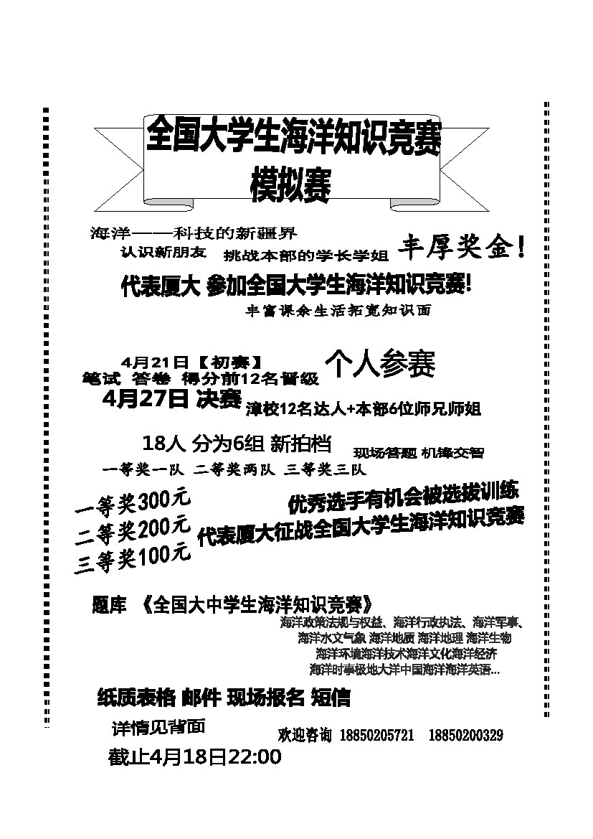
厦门大学海洋与地球学院
"湛蓝风华" 海洋文化活动月系列活动之
纸质表格：填写完信息后在指定时间之前投入园区门口的报名箱
邮 件：从海洋与地球学院主页 COE.XMU.EDU.CN 或我们前期投放的群邮中下
载电子版报名表，填写完成后发送至指定邮箱marinecompt@126.com
短 信：发送姓名、院系、学号、邮箱、手机号至号码18850200329
现场报名：在宣传现场当场填写报名表格报名
以上四种方式只需任选一种即可轻松完成报名，我们的工作人员收到报名信息一日内
将发送确认信息，请不要重复报名哦~

报名表
姓名 | 手机号 | 邮箱 | 院系 | 学号

1.本报名表可以填入多人信息，快邀请你的同学们一起来参加吧！
2.请在4月18日22：00 之前报名，逾期不候。
3.也可通过电邮或短信报名，只需任选一种报名方式报名即可，请勿重复报名。

